هذا النموذج الأول من شكل الجدول (تظهر علامة اللون الرصاصية على محتويات (الموضوع) و (الصفحة) .

الموضوع | الصفحة
سُورَةُ الفَاتِحَةِ | 6
سُورَةُ البَقَرَة | 7
سُورَةُ آلِ عِمْرَانَ | 8
سُورَةُ النِّسَاءِ | 9
سُورَةُ المَائِدَةِ | 10
سُورَةُ الأَنْعَامِ | 11
سُورَةُ الأَنْفَالِ | 12

هذا النموذج الثاني من شكل الجدول (لا تظهر علامة اللون الرصاصية على محتويات (الموضوع) ولكن تظهر على (الصفحة) وذلك لتتمكن من التحديد على الجدول وعمل f9 (لتحديث الصفحات)
وحتى تستطيع عمل ذلك تقوم فقط بنسخ الجدول الأول ولصقه مرة أخرى سوف يظهر بالشكل التالي كما هو في النموذي الثاني.
وانا أفضل النموذج الثاني هذا لأنه يجعل الملف خفيف وسريع مهما زادت الصفحات. هذا هو النموذج الثاني↓
الموضوع | الصفحة
سُورَةُ الفَاتِحَةِ | 6
سُورَةُ البَقَرَة | 7
سُورَةُ آلِ عِمْرَانَ | 8
سُورَةُ النِّسَاءِ | 9
سُورَةُ المَائِدَةِ | 10
سُورَةُ الأَنْعَامِ | 11
سُورَةُ الأَنْفَالِ | 12

أما الطريقة فهي بسيطة
لو قمت بعمل كليك يمين على الجدول الموجود في النموذج الأول واخترت تبديل رموز الجدول
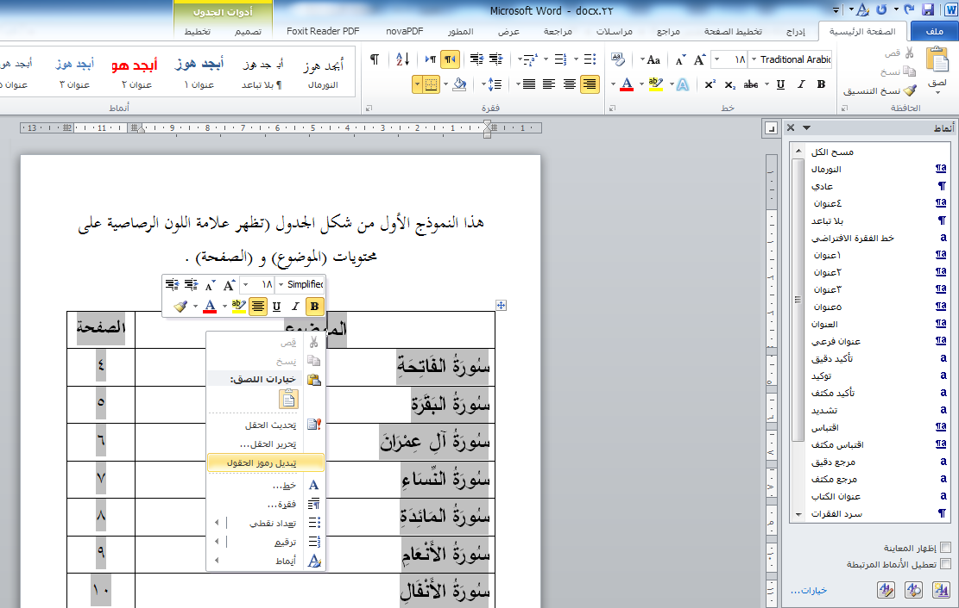

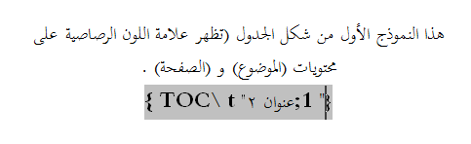
سوف تظهر لك هذه التعليمة

أتمنى تكون الفكرة واضحة وأي استفسار راسلني على الجروب.
ولا تنساني من صالح دعائك

الفهرس
السورة رقم الصفحة
سُورَةُ الفَاتِحَةِ 4
سُورَةُ البَقَرَة 5
سُورَةُ آلِ عِمْرَانَ 6
سُورَةُ النِّسَاءِ 7
سُورَةُ المَائِدَةِ 8
سُورَةُ الأَنْعَامِ 9
سُورَةُ الأَنْفَالِ 10

سُورَةُ الفَاتِحَةِ

سُورَةُ البَقَرَة

سُورَةُ آلِ عِمْرَانَ

سُورَةُ النِّسَاءِ

سُورَةُ المَائِدَةِ

سُورَةُ الأَنْعَامِ

سُورَةُ الأَنْفَالِ

